муниципальное автономное дошкольное образовательное учреждение
города Ростова – на – Дону «Детский сад №315»

Консультация для родителей:
«Ходьба – здоровья верный друг»
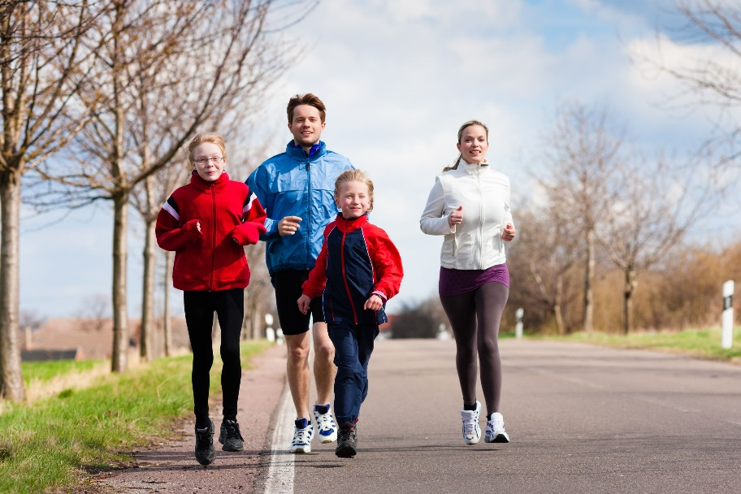

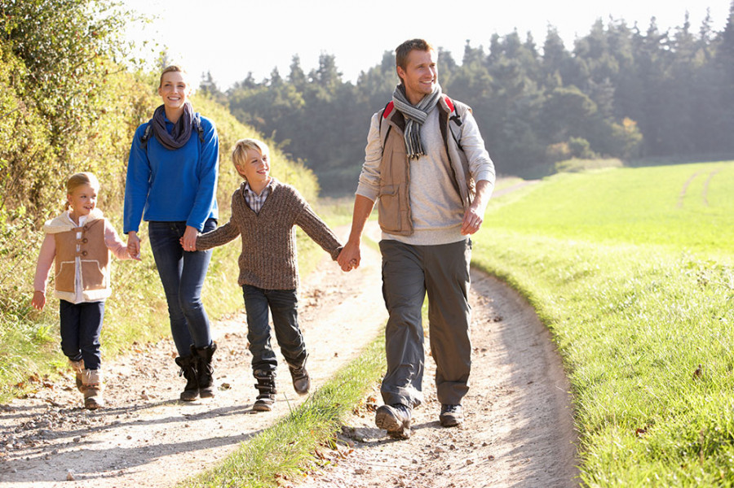

Подготовил:
инструктор по физической культуре
Кардаилова О.А.
сентябрь 2024г

Умение быстро, красиво и неутомимо ходить во все времена и у всех народов считалось показателем хорошего состояния здоровья. в наш век технического прогресса и гиподинамии ходьба используется как наиболее простое и доступное каждому оздоровительное средство. Есть одна очень мудрая русская поговорка «Пешком ходить – здоровым быть!» Эта народная мудрость особенно актуальна на сегодняшний день. Для детей и взрослых ходьба – это возможность дать умеренную естественную нагрузку на мышцы, легочную диафрагму, что стимулирует общий тонус и кровообращение, способствует регулированию обмена веществ.Ребенку ходить пешком в детский сад полезно, потому что во время пеших прогулок он получает требуемую дозу ультрафиолета, необходимую для образования витамина D, дышит свежим воздухом.
Дети очень много времени проводят в помещении. Родители, несмотря на спешку, должны подчинить свой распорядок дня потребностям детского организма.Ходить пешком в любую погоду полезно. Прогулки с детьми даже в морозную погоду, и под дождем с зонтом подарят море удовольствия.Важно, чтобы при ходьбе ребенок был правильно одет. Верхняя одежда в холодное время года не должна сковывать движения, быть тяжелой, тесной или слишком просторной. Во время ходьбы тело интенсивно выделяет тепло, поэтому зимнюю куртку выбирайте легкую. А защититься от ветра поможет шарф и капюшон.
Играет роль темп движения. Если вы пешком преодолеваете путь в детсад, старайтесь выходить из дома вовремя – нервный бег с ребенком за руку, спотыкаясь и толкая прохожих – это, увы, уже не оздоровительная процедура.
Имея в запасе 10 минут, вы сможете любоваться осенними берёзками, весенними яблонями, радоваться первому снегу.
Выбирайте путь не переполненными тротуарами, а дворами, через парк.
Не очень полезны прогулки пешком только вдоль оживленных автодорог, где накапливаются в воздухе выхлопные газы.
В жаркий летний зной в полдень тоже лучше избегать пеших путешествий по открытой местности, а вот в тени пройтись с детьми будет приятно.

Несколько причин ходить пешком вместе с ребенком.
1. Прогулка улучшает настроение.
В то время, когда вы шагаете по улице, можно расслабиться и отключиться от плохих мыслей.Ну, а свежий воздух поможет придать мыслям ясность и заряд бодрости вашему телу.
2. Пешие прогулки помогут сбросить лишний вес.
Диетологами доказано, что чаще всего набирают лишний вес те, кто ведет малоподвижный образ жизни. Просто выходите за 1-2 остановки до пункта назначения и идите пешком. Уже через месяц вы заметите первые результаты.
3. Вы будете чувствовать себя бодрей.
В то время, когда вы привыкли «досыпать» в кровати, или выбегать из дома за 15 минут до работы, на пешей прогулке вам некогда будет думать о том, как сильно вы хотите спать.
4. Пешие прогулки уберегут от множества болезней.
Медики рекомендуют, как минимум 30 минут ходить пешком, чтобы не заработать сердечно - сосудистые заболевания, сахарный диабет или геморрой.
5. Ходьба избавит от стресса.
Если вам нужно немедленно снять стресс, отправляйтесь на улицу и наматывайте круги вокруг здания.
Уже через 15 минут вам станет значительно легче, а губительные последствия от стресса не успеют навредить организму.
6. Можно открыть для себя новые места.
Если ходить пешком не только по привычной дороге, но и срезать через парки и маленькие улочки, можно найти множество красивых и даже неизведанных пейзажей.
7. Убережет от болей в пояснице и суставах.
Если на работе вам приходится целый день проводить в сидячем положении, гулять пешком вам просто необходимо.
Иначе у вас будут болеть поясница и коленные суставы.
8. Процесс старения замедлится.
Люди, которые любят гулять пешком, выглядят всегда моложе, да и реже страдают от таких возрастных болезней, как остеопороз, остеохондроз, ревматизм или даже старческое слабоумие.
Ходите пешком вместе с детьми! Будьте здоровы и счастливы!

